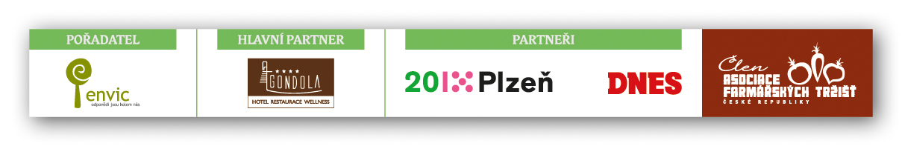
Tisková zpráva
První prázdninové Plzeňské farmářské trhy začnou již v sobotu 6. července!

V Plzni, 1. července 2013

Tuto sobotu (6. července 2013) se uskuteční letos již osmé Plzeňské farmářské trhy. Opět se odehrají na tradičním místě - nádvoří hotelu Gondola a v Pallově ulici u Mlýnské strouhy v Plzni od 8 do 12 hodin. Pořádá je občanské sdružení ENVIC ve spolupráci s hotelem Gondola. Sjede se na ně zhruba 35 prodejců z blízkého i trochu vzdálenějšího okolí. Trhy budou pokračovat i o letních prázdninách ve 14denním intervalu.

Prostě jídlo...
Paní Monika Vočadlová chystá báječnou zeleninu - ředkvičky, brambory, saláty, jarní cibulku, kedlubny, rané zelí...
Mimo zeleninu se budou prodávat čerstvé ryby ze Šumavy i Českého lesa, kuřata z farmy Zephyr, hovězí maso z Angus Farm ze Soběsuk, farmy Jemnice a od ZEFA Volary. Pekaři roztápí pece, aby bylo hned ráno čerstvé pečivo. Uzeniny chystají v Terešově a ve Volarech. Vyhlášené párky, špekáčky taliány, salám i klobásy s převahou hovězího masa z vlastního chovu přiveze Angus Farm. Mléčné výrobky oceněné značkou Regionální potravina představí minimlékárna Joma. Kozí, kravské i ovčí sýry bude možné zakoupit ze sýrárny Caseus, Horského statku Abertamy a chráněné dílny Simabelle. Prodávat se budou i bylinky a sazenice. Nádherné bylinky bude prodávat například Kotvičníková farma. Jablečné mošty i sušená jablka nakoupí návštěvníci u stánku Sadů Nebílovy. Fajnové mošty najdete i u stánku Stvolenské moštárny. Občerstvení zajistí Anděl Station. Nejenže napečou báječné koláče, tartaletky, ale na trhu díky nim krásně voní i káva. Jedná se o vynikající kávu s certifikátem Fair Trade. Moc dobré zavařeniny ovocné i zeleninové nabídne návštěvníkům trhů paní Spívalová.

"Na přání zákazníků jsme se rozhodli pokračovat s Plzeňskými farmářskými trhy i o letních prázdninách. Nebudeme tedy dělat pauzu na svátky Cyrila a Metoděje jako v minulých letech. V červenci se trhy uskuteční 6. a 20. V srpnu nás milovníci kvalitního jídla najdou dokonce třikrát - 3., 17. a 31. Dodržujeme tedy od začátku letošního roku 14denní interval", vysvětluje Tomáš Popp z občanského sdružení ENVIC (pořadatel trhů).

Více informací o prodejcích uveřejňujeme na www.plzensketrhy.cz.

Kontaktní osoba: Tomáš Popp – tel.: 739 654 834, email: tomas.popp@envic.cz

